LAPORAN

WORKSHOP SISTEM INFORMASI
WEBSERVER(TIF330805)

SEMESTER III



TUGAS PRAKTIKUM
ACARA 11
NAMA:
ARSHINTA PUJA AULIA

NIM:
E41250656

PROGRAM STUDI DILUAR KAMPUS UTAMA (PSDKU)
TEKNIK INFORMATIKA KAB. NGANJUK
JURUSAN TEKNOLOGI INFORMASI
POLITEKNIK NEGERI JEMBER
TAHUN 2026

ACARA 11 GIT DASAR: REPOSITORY, COMMIT, PUSH, PULL, CLONE

11. 1 Latar Belakang
Dalam pengembangan aplikasi web, perubahan kode program perlu dikelola dengan baik agar perkembangan proyek dapat dipantau dan data tetap aman. Salah satu cara yang dapat dilakukan adalah menggunakan Git dan GitHub. Git berfungsi untuk mencatat setiap perubahan kode program, sedangkan GitHub digunakan untuk menyimpan repository secara online sehingga proyek dapat diakses dan dikembangkan kembali dengan lebih mudah.
Pada praktikum Acara 11 ini, dilakukan penerapan dasar Git dan GitHub pada proyek Sistem Informasi Akademik. Praktik meliputi pembuatan repository, pencatatan perubahan menggunakan commit, serta pengiriman proyek ke GitHub melalui push. Selain itu, dipelajari juga fungsi pull dan clone untuk mengambil pembaruan serta menyalin repository. Melalui praktikum ini, diharapkan pengelolaan kode program menjadi lebih terstruktur dan proses pengembangan proyek dapat dilakukan dengan lebih mudah.

11. 2 Tujuan
- Mengetahui peran Git dan GitHub dalam proses pengembangan aplikasi web.
- Memahami langkah-langkah pembuatan serta pengelolaan repository Git.
- Mempraktikkan penggunaan perintah `git add`, `git commit`, dan `git push` untuk menyimpan serta mengirim perubahan.
- Mempelajari fungsi `git pull` dan `git clone` untuk mengambil pembaruan dan menyalin repository.

11. 3 Hasil Praktik
11.3. 1 Membuat Repository baru dengan nama “acara 11”
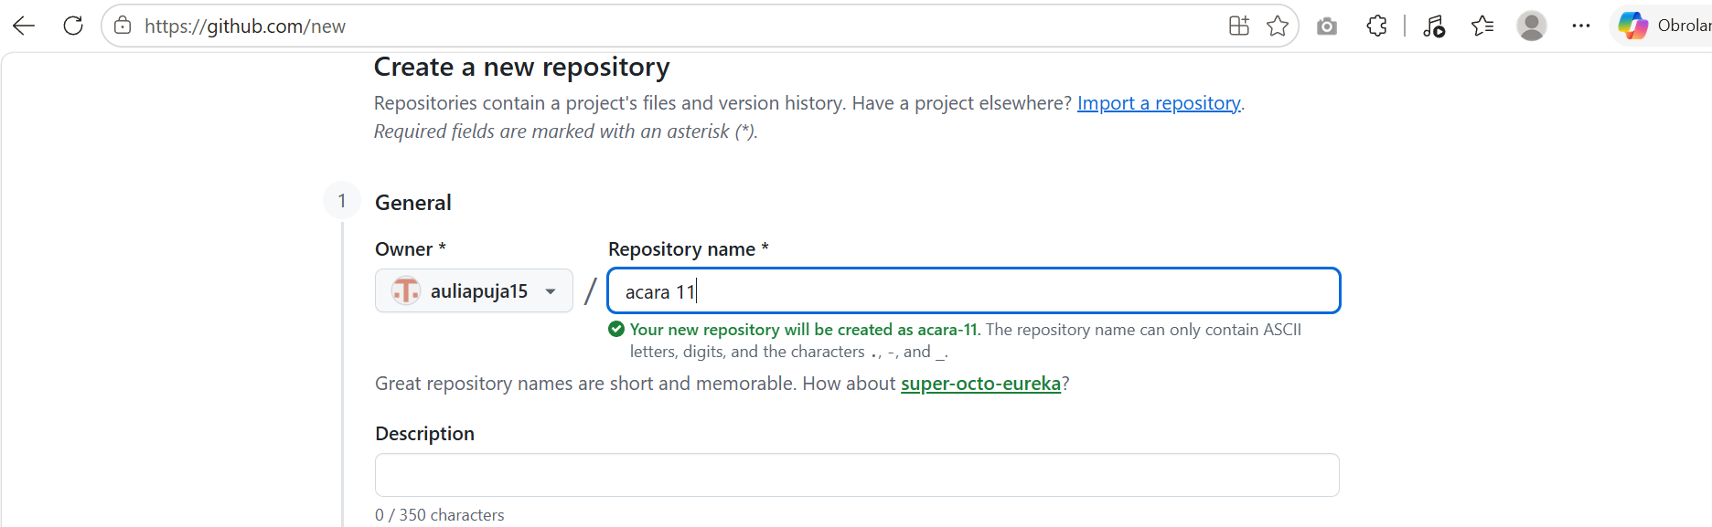

11.3. 2 Buka terminal pada project, Inisialisasi Git dengan git init.


11.3. 3 Membuat file .gitinore dan masukkan folder yang tidak perlu di upload.
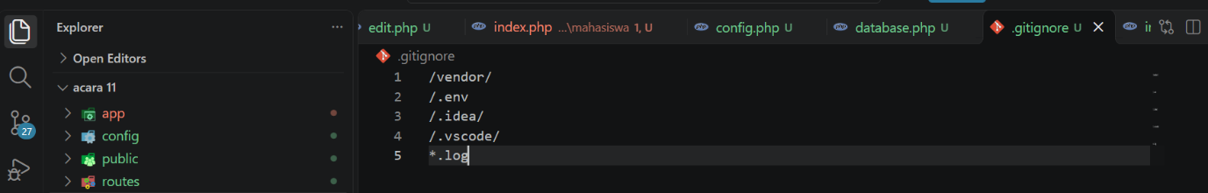

11.3. 4 Periksa perubahan dengan “git status”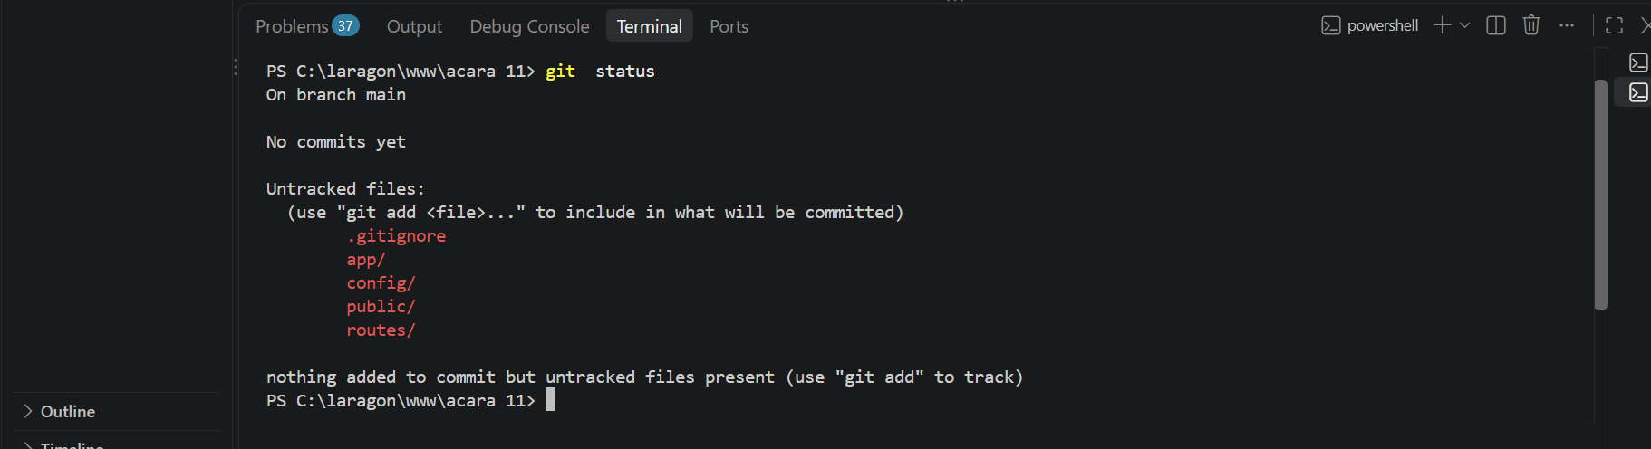

11.3.5 Menambahkan file project dengan ”git add”
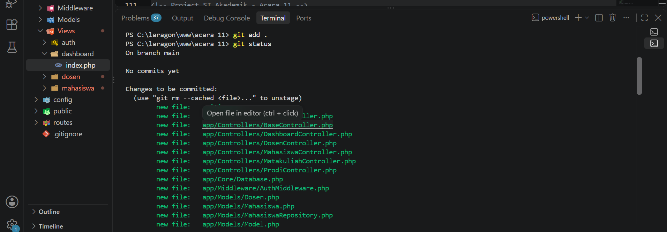

11.3. 6 Buat commit pertama.
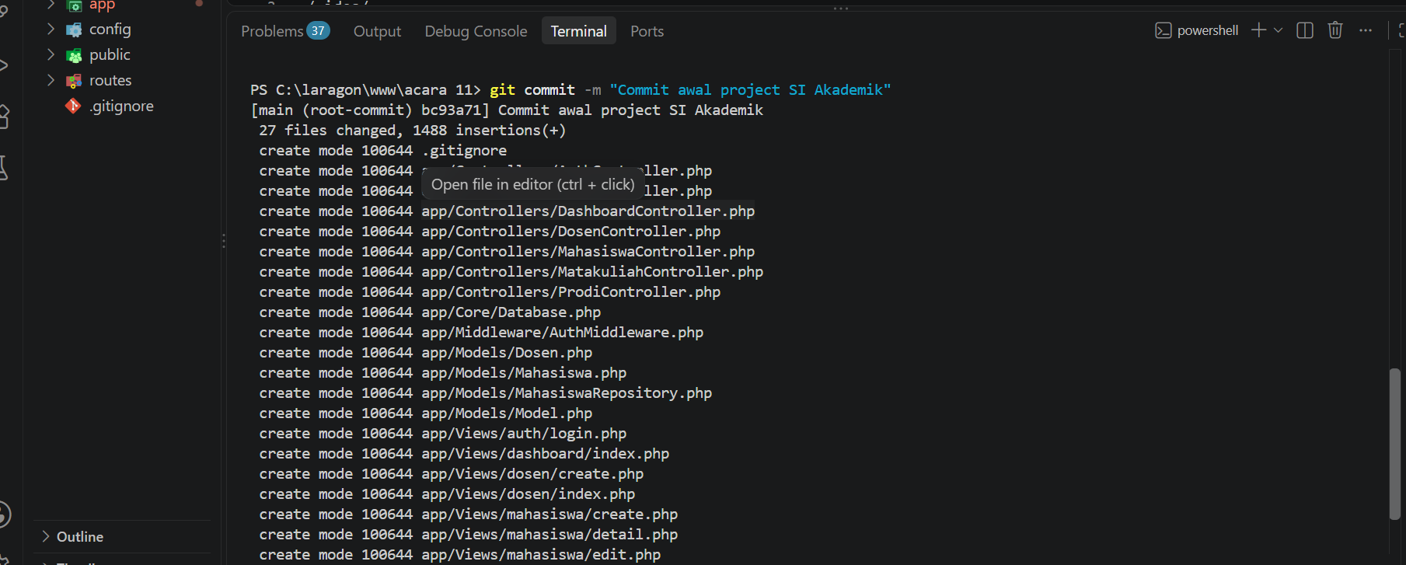

    - Hubungkan project lokal dengan repository GitHub, Push project ke GitHub, Tambahkan satu perubahan pada project, misalnya fitur atau tampilan baru.
Lakukan add → commit → push kembali.
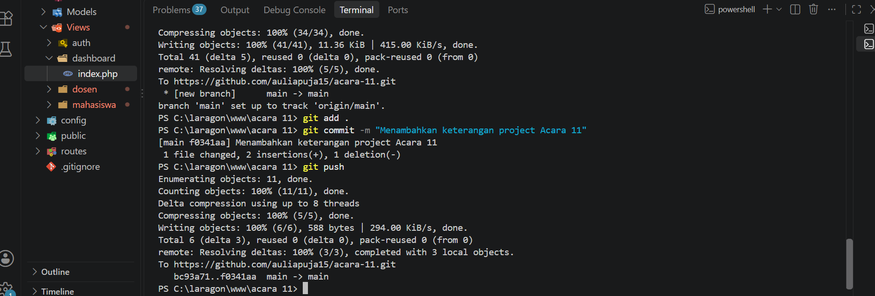

11.3.8 Periksa commit history pada Github untuk melihat perubahan yang sudah dilakukan.
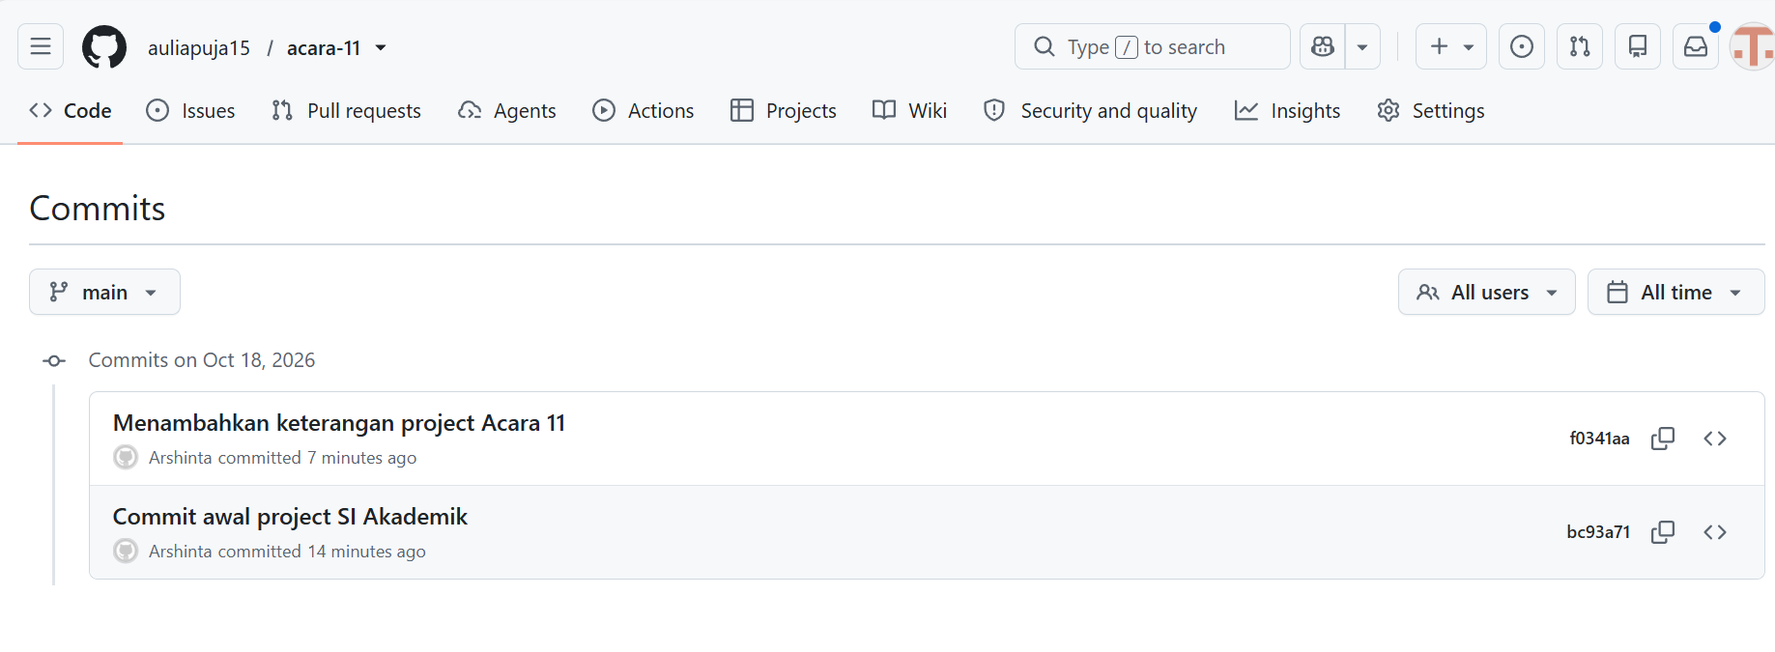

11. 4 Pembahasan
Pada praktikum Acara 11, dilakukan pengenalan Git dan GitHub untuk membantu mengelola project Sistem Informasi Akademik. Git digunakan untuk mencatat perubahan kode, sedangkan GitHub menjadi tempat penyimpanan project secara online. Beberapa perintah yang dipelajari yaitu `git add` untuk menyiapkan perubahan, `git commit` untuk menyimpan riwayat perubahan, dan `git push` untuk mengirim project ke GitHub. Selain itu, `git pull` digunakan untuk mengambil perubahan terbaru dan `git clone` untuk menyalin repository. File `.gitignore` juga digunakan agar file tertentu tidak ikut dimasukkan ke repository.

11. 5 Kesimpulan
Berdasarkan praktikum yang dilakukan, Git dan GitHub membantu proses penyimpanan serta pengelolaan project agar lebih teratur. Riwayat perubahan kode dapat dilihat kembali sehingga memudahkan pengembangan dan perbaikan program. Dengan memahami perintah dasar Git serta penggunaan `.gitignore`, project dapat dikelola dengan lebih baik dan aman.

